可能用到的相对原子质量 H：1 O：16 C：12 Al：27 Na：23 Cu：64
第Ⅰ卷（选择题 共50分）
一、选择题（共20题，1-10每小题2分，11-20每小题3分；每小题只有1个选项符合题意）
1．下列表述正确的是（ ）
A．丙烯分子的比例模型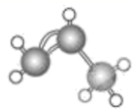 B．1-丁烯的键线式
C．四氯化碳分子的电子式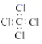 D．丙烯聚合后的结构简式
2．按照官能团可以给有机物进行分类，下列有机物类别划分正确的是（ ）
A．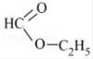含有醛基，属于醛类物质
B．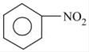含有苯环，属于芳香烃
C．CH₃CH₂Br含有溴原子，属于卤代烃
D．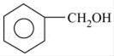含有苯环和羟基，属于酚类物质
3．迄今为止科学家在星云中已发现 180 多种星际分子，近年来发现的星际分子乙醇醛的球棍模型如图所示。有关乙醇醛说法不正确的是（ ）
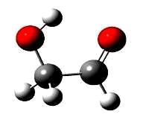
A．有2种含氧官能团
B．核磁共振氢谱有3个吸收峰
C．与乙醛互为同系物
D．与乙酸互为同分异构体
4．苯环结构中，不存在单双键交替结构，可以作为证据的事实是（ ）
①苯不能使KMnO₄(H⁺)溶液褪色
②苯分子中碳原子之间的距离均相等
③苯能在一定条件下跟H₂加成生成环己烷
④经实验测得邻二甲苯仅一种结构
⑤苯在FeBr₃存在的条件下同液溴可以发生取代反应，但不因化学变化而使溴水褪色
A．①②④⑤ B．①③④⑤ C．②③④⑤ D．①②③④

5．有8种物质：①乙烷；②乙烯；③乙炔；④苯；⑤甲苯；⑥溴乙烷；⑦聚丙烯；⑧环己烯。其中既不能使酸性KMnO₄溶液褪色，也不能与溴水反应而使溴水褪色的是（ ）
A．①②③⑤ B．①④⑥⑦ C．④⑥⑦⑧ D．②③⑤⑧
6．2020年我国在新型冠状病毒防控、研究工作中取得重大进展，研究发现含有二苯乙烯结构的孟鲁司特对病毒有抑制作用，二苯乙烯的结构简式如图，下列说法正确的（ ）
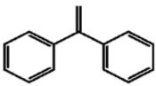
A．二苯乙烯分子式为C₁₃H₁₂
B．二苯乙烯不能使酸性高锰酸钾溶液褪色
C．二苯乙烯既能发生加成反应又能发生取代反应
D．1mol二苯乙烯在一定条件下与足量H₂反应最多消耗1mol H₂
7．下列五种烃①2－甲基丁烷 ②2，2－二甲基丙烷 ③戊烷 ④丙烷 ⑤丁烷，按沸点由高到低的顺序排列的是（ ）
A．①＞②＞③＞④＞⑤ B．②＞③＞⑤＞④＞①
C．④＞⑤＞②＞①＞③ D．③＞①＞②＞⑤＞④
8．某烃的分子式为C₁₀H₁₄，它不能使溴水褪色，可使酸性KMnO₄溶液褪色，分子结构中只含有一个烷基，符合上述条件的烃有（ ）
A．2种 B．3种 C．4种 D．5种
9．由两种气态烃组成的混和烃的总物质的量与该混和烃充分燃烧后，所得气体产物（二氧化碳和水蒸气）的物质的量的变化关系如图所示；则这两种气体可能是（ ）
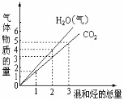
A．CH₄和C₂H₆ B．C₂H₄和C₃H₄
C．CH₄和C₃H₄ D．C₂H₂和C₂H₆
10．下列实验不正确的是（ ）
A．将溴乙烷与氢氧化钠共热反应后，加入AgNO₃溶液来鉴别溴离子
B．向放有电石的圆底烧瓶中滴加饱和食盐水可产生乙炔气体
C．制取硝基苯时，温度计应插入反应水浴中控制反应温度
D．制取乙炔时，要用一小团棉花防止泡沫进入导管
11．下列反应的有机产物只有一种的的是（ ）
A．CH₃CH₂CH₂Cl在NaOH水溶液中加热
B．CH₃CH=CH₂与HCl加成
C．CH₂=CH—CH=CH₂与H₂按1：1的物质的量之比进行反应
D．2—氯丁烷(CH₃CH₂CHClCH₃)与NaOH/乙醇溶液共热
12．为检验某卤代烃(R-X)中的 X 元素，有下列实验操作：①加热煮沸；②加入AgNO₃溶液；③取少量卤代烃；④加入稀硝酸酸化；⑤加入氢氧化钠溶液；⑥冷却。正确操作的先后顺序是（ ）
A．③①⑤⑥②④ B．③②①⑥④⑤ C．③⑤①⑥④② D．③⑤①⑥②④
13．下列有关甲苯的实验事实中，能说明侧链对苯环性质有影响的是（ ）
A．甲苯燃烧产生大量黑烟
B．1mol甲苯与3mol H₂发生加成反应
C．甲苯能使酸性KMnO₄溶液褪色而甲烷不能
D．苯在50~60°C时发生硝化反应而甲苯在30°C时即可
14．8.8g某有机物C在足量O₂中充分燃烧，将生成的混合气体依次通过足量的浓硫酸和碱石灰，分别增重7.2g和17.6g，经检验剩余气体为O₂.已知C分子的质谱与红外光谱如图所示：
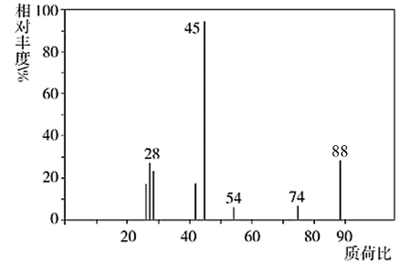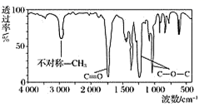
下列说法错误的是（ ）
A．有机物C中含有C、H、O三种元素
B．有机物C的分子式为C₄H₈O₂
C．符合C分子结构特征的有机物只有一种
D．有机物C难溶于水
15．下列说法不正确的是（ ）
A．通过石油的催化裂化和裂解可以得到较多的轻质油和气态烯烃
B．总质量相等的任何比例苯和乙炔混合物完全燃烧时生成水的质量不变
C．使1乙烯与氯气先发生加成反应，然后使该加成反应的产物与氯气在光照的条件下发生取代反应，则两个过程中消耗的氯气总的物质的量最多是5
D．常压分馏得到的汽油是混合物，没有固定的沸点，但石油气为纯净的丙烷

16．有机物X的分子式是C₃H₄O₂，它的水溶液显酸性，既能跟NaHCO₃溶液反应，又能使溴水褪色。下列判断不正确的是（ ）
A．X的酸性强于碳酸
B．X含碳碳双键、羧基两种官能团
C．X存在顺反异构体, 顺反异构体的化学性质基本相同，但物理性质有一定差异
D．X能发生加聚反应和酯化反应
17．．描述下列有机物的分子结构叙述中正确的是（ ）
A．CH₃－C≡C－CH＝CH₂分子中最多有4个碳原子共面
B．有机物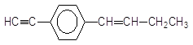最多可能有10个碳原子共面
C．2−苯基丙烯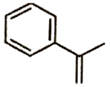分子中所有原子能共面
D．CH₃—CH = CH—C≡C—CF₃分子中6个碳原子有可能都在同一平面上
18．下表为部分一氯代烷的结构简式和一些性质数据下列对表中物质与数据的分析错误的是（ ）
序号 | 结构简式 | 沸点/℃ | 相对密度
① | CH₃Cl | －24.2 | 0.916
② | CH₃CH₂Cl | 12.3 | 0.898
③ | CH₃CH₂CH₂Cl | 46.6 | 0.891
④ | CH₃CHClCH₃ | 35.7 | 0.862
⑤ | CH₃CH₂CH₂CH₂Cl | 78.44 | 0.886
⑥ | CH₃CH₂CHClCH₃ | 68.2 | 0.873
⑦ | (CH₃)₃CCl | 52 | 0.842
A．一氯代烷的沸点随着碳数的增多而趋于升高
B．一氯代烷的相对密度随着碳数的增多而趋于减小
C．物质①②③⑤互为同系物，⑤⑥⑦互为同分异构体
D．一氯代烷同分异构体的沸点随支链的增多而升高
19．十九大报告提出将我国建设成为制造强国，2020年我国“PX”产能将达到3496万吨/年。有机物（烃）“PX”的结构模型如下图，下列说法错误的是（ ）
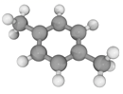
A．“PX”的二氯代物共有6种（不考虑立体异构）
B．“PX”的分子式为C₈H₁₀
C．“PX”分子中，最多有14个原子共面
D．可用酸性KMnO₄溶液鉴别“PX”与苯
20．下列有关同分异构体数目的叙述不正确的是（ ）
A．4-乙烯基苯甲醚(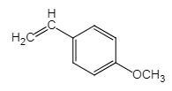 ) 苯环上的二氯代物有 4 种
B．与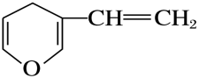互为同分异构体的芳香族化合物有6种
C．有机物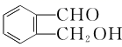有多种同分异构体结构，其中含有苯环且属于酯类的有6种
D．菲的结构简式为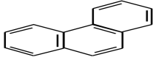，它与硝酸反应，可生成 5种一硝基取代物
第Ⅱ卷（非选择题 共50分）
二、填空题（本题4小题，共50分）
21．（每空2分，共12分）
I. (1) 用系统命名法命名下列有机物：
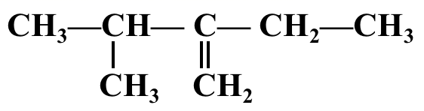 ；
(2) 等物质的量下列烃①C₄H₁₀，②C₄H₈，③C₇H₈，④C₆H₁₂分别完全燃烧，耗氧量最小的是_____（填序号）；
(3) 生成高聚物结构如下，此高聚物的单体有 种。
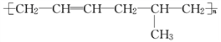
II．已知：溴苯的熔点为—30.8℃，沸点156℃。实验室用苯和液溴制取溴苯的装置如图：
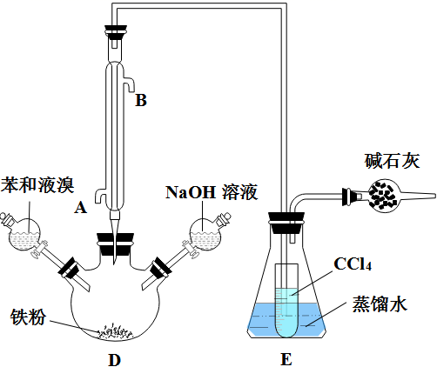
(1) E中小试管内CCl₄作用 ；
(2) 用实验证明制取溴苯的反应是取代反应还需添加的试剂是 ；
(3) 本实验得到粗溴苯后，除去铁屑，再用如下操作精制：a蒸馏；b水洗；c用干燥剂干燥；d 10%NaOH溶液洗涤；e水洗，正确的操作顺序是 。
22．（每空2分，共10分）
某化学小组以苯甲酸(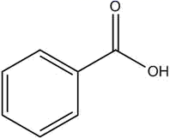)原料，制取苯甲酸甲酯。已知有关物质沸点如下表：
物质 | 甲醇 | 苯甲酸 | 苯甲酸甲酯
沸点/℃ | 64.7 | 249 | 199.6
Ⅰ.合成苯甲酸甲酯粗产品
在圆底烧瓶中加入12.2g苯甲酸(M=122g/mol)和20mL甲醇(密度约0.79g∙mL-1),再小心加入3mL浓硫酸，混匀后，投入几粒碎瓷片，小心加热使反应完全，得苯甲酸甲酯粗产品。
(1) 浓硫酸的作用是： 。
(2) 甲、乙、丙三位同学分别设计了如图三套实验室合成苯甲酸甲酯的装置(夹持仪器和加热仪器均已略去)。根据有机物的沸点，最好采用 装置(填“甲”或“乙”或“丙”)。
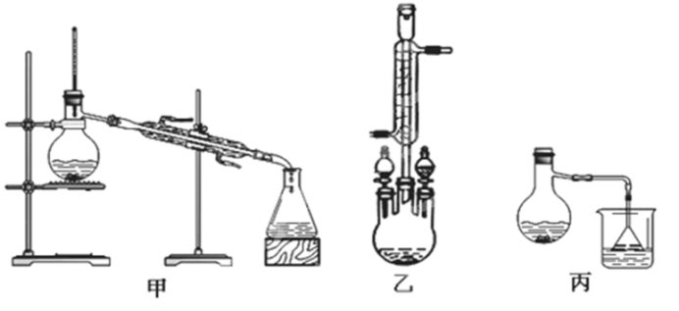
Ⅱ．粗产品的精制
(3) 苯甲酸甲酯粗产品中往往含有少量甲醇、硫酸、苯甲酸和水等，现拟用下列流程进行精制，请根据流程图写出操作方法的名称。操作Ⅰ ，操作Ⅱ ；
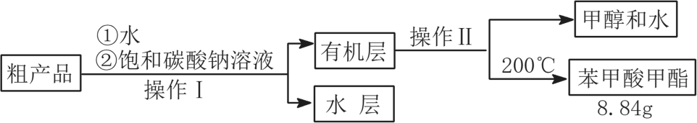
(4) 通过计算，苯甲酸甲酯的产率是 。
23．（每空2分，共14分）
I．学习卤代烃性质时，我们知道溴乙烷在不同溶剂中与氢氧化钠发生不同类型的反应，生成不同的反应产物。我们可以通过实验的方法去验证反应的产物：
(1) 在溴乙烷与氢氧化钠的乙醇溶液的反应中可以观察到有气体生成。某同学用如下图所示装置对该气体进行验证，他所观察到的现象是 ；

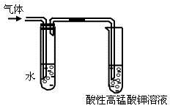
(2) 盛水试管的作用是 ；
(3) 除了用酸性高锰酸钾溶液外，还可以用 _________________试剂检验该气体。
II. 某同学欲证明乙炔能与高锰酸钾酸性溶液反应,实验方案如下:将电石与水反应生成的气体通入高锰酸钾酸性溶液,溶液褪色,证明二者发生了反应.请回答:
(1) 制备乙炔的反应的化学方程式是 ；
(2) 该同学的实验方案存在的问题是 。
(3) 为了解决上述问题,需重新选择实验装置, 实验装置如图所示:

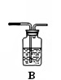
① B装置中所盛放的试剂是 ；
② 乙炔能与酸性高锰酸钾酸性溶液反应的化学方程式是 。
24．（每空2分，共14分）
以下是合成一种功能高分子I的路线图。

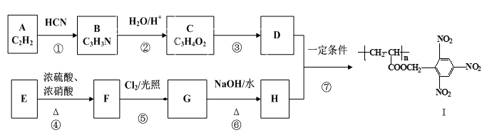已知以下信息：
①RCN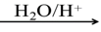RCOOH
②烃E的相对分子质量为92
回答下列问题：
(1) G中官能团的名称为 ；
(2) 反应⑥的反应类型为 ；
(3) 反应④的化学方程式为 ；
(4) C的结构简式为 ；
(5) 下列关于物质C的说法错误的是 (填字母标号)
A．可利用红外光谱法确定物质C中的官能团
B．物质C存在顺反异构体
C．物质C能与NaHCO₃反应产生气体
D．物质C最多有8个原子共平面
(6) 反应③的化学方程式为 ；
(7) F的同分异构体中含有苯环且苯环上连有3个硝基的结构共有 种。

答案
一、选择题（共20题，1-10每小题2分，11-20每小题3分；每小题只有1个选项符合题意）
1 | 2 | 3 | 4 | 5 | 6 | 7 | 8 | 9 | 10
B | C | C | A | B | C | D | B | C | A
11 | 12 | 13 | 14 | 15 | 16 | 17 | 18 | 19 | 20
A | C | D | C | D | C | D | D | A | B
二、填空题（本题4小题，共50分）
21．（每空2分，共12分）
Ⅰ.3-甲基-2-乙基-1-丁烯 ① 2
II．吸收挥发出的溴和苯或防止倒吸 AgNO₃溶液 bdeca或者edbca
22．（每空2分，共10分）
Ⅰ. 催化剂、吸水剂 乙 Ⅱ．分液 蒸馏 65%
23．（每空2分，共14分）
I．高锰酸钾褪色 除去气体中少量的乙醇 溴水
II. CaC₂+2H₂O→Ca(OH)₂+HC≡CH↑
电石含有杂质,反应产生其他还原性气体,干扰乙炔的检验,应除杂
硫酸铜溶液 2KMnO₄+C₂H₂+3H₂SO₄→K₂SO₄+2MnSO₄+2CO₂+4H₂O
24．（每空2分，共14分）
硝基、氯原子 取代反应(或水解反应)
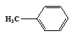+3HNO₃(浓)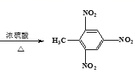+3H₂O
CH₂=CH-COOH BD ③的化学方程式(略) 5

